13rd ASIAN Petanque Championship
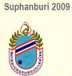

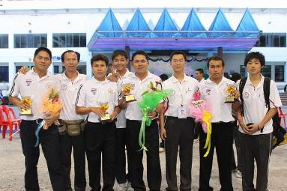

2009年亞洲盃滾球錦標賽參賽報告

指導教練：趙 錫 清
Instructor：Chao His-ching
滾球選手：吳 銘 純 曾 俊 傑 吳 俊 豪
Player： Wu Ming-chun Tseng Chun-chieh Wu Chun-hao

比賽時間：2009.11.16~18
比賽地點：泰國素潘汶里省
「素潘汶里體育教育學院」滾球場

中華民國九十八年十二月八日
2009年亞洲盃滾球錦標賽參賽報告
報告人：趙錫清
日 期：98年12月7日
前言（參賽背景及條件）
本隊參加中華民國滾球協會舉辦之「2009年全國中正盃暨2009年女子世界盃、男女亞洲盃國家代表隊選拔賽」三天比賽戰績全勝，是今年亞洲盃國家代表隊選拔賽男子社會甲組冠軍隊伍。代表台灣參加泰國亞洲盃滾球錦標賽，地點在素潘汶里省的「素潘汶里體育教育學院」滾球場舉辦。
指導教練趙錫清主任服務於屏東縣潮東國小，擔任總務主任及潮東滾球隊教練。目前領有滾球C級教練及C級裁判證照，指導學生有一年半的經驗，帶領學生參加各項滾球比賽，屢獲佳績，成績斐然(如附件一所示)。
隊長吳銘純也領有滾球C級教練及C級裁判證照，同時也是滾球教練的他，目前就讀於屏東縣大仁科技大學休閒管理學系，參加過大大小小的滾球比賽，實戰經驗相當豐富，並對滾球非常熱衷與投入。這是這次比賽的隊長，擔任middle身份，是最佳的球員及隊長的人選。
球員吳俊豪目前就讀於屏東縣美和中學國中部一年級，原是潮東狐狸隊隊長，參賽經驗一年半，得獎共計十四次，成績皆在前三名內。在98年度第三屆全國校園盃比賽中，更是取得國小組個人射擊比賽第三名，因此，在本次比賽中擔任shooter身份。
球員曾俊傑目前就讀於屏東縣美和中學高職部一年級，球賽經驗一年，參加過多次比賽，成績也都在前三名內。其高拋的實力非常好，因此，在本次比賽中擔任pointer身份。
三位選手皆在屏東縣癮石男女滾球學苑集中訓練，由教練趙錫清及隊長吳銘純協同擔任訓練工作，球員之間的默契良好，並且合作愉快。練習之餘，教練與球員們會共同討論彼此間的優劣之處，藉以增進彼此的球技與默契。

一、比賽結果與分析：
（一）、比賽結果：
會前友誼賽：Chinese Taipei VS Australia(澳洲女子隊) 13:12 勝場
第一戰：Chinese Taipei VS Brunei(汶萊) 13:3 勝場
第二戰：Chinese Taipei VS India(印度) 13:6 勝場
第三戰：Chinese Taipei VS Singapore(新加坡) 13:5 勝場
第四戰：Chinese Taipei VS Lao(寮國)，這是一場硬戰，寮國是亞洲四強之
ㄧ，以3:13 敗場(打到晚上12點半)，以三勝一負晉級前八強。
第五戰：抽到籤王與Tailand 1(今年的亞洲盃冠軍),不敵三位都已是十幾年
滾球球齡的高手，最終以3:13 敗場，無緣晉前四名。雖可惜但
能與冠軍隊打到球賽，也是一件很光榮之事。
（二）、比賽分析：
汶萊男子組的實力還不錯，但球技還輸中華男子組一隊，印度的實力相較於汶萊還有一大段距離，而新加坡的球員大都是20多歲的青年，球齡約有5年以上，但球技沒有想像中的突出，或許與其沉重的課業壓力有關。
寮國的實力自不在話下，球齡至少有8年以上，其高拋及射擊的準度，皆在我們的球員之上。但寮國打球時的態度比較散漫，從與泰國一隊對戰時即可看出。雖然，個別球員的實力不錯，但團隊的合作默契，及球員之間互相支援的能力明顯不夠，導致與冠軍隊泰國對戰時，整體氣勢就輸很多了。此部份的缺點可做為我們的借鏡，未來我們的球員在遇到勁敵時，更要互相支援及團結合作，而教練更要在此時坐鎮指揮以穩住軍心。

二、檢討與建議：（參賽成績比較）
（一）、檢討：
1、檢討培訓作業之利弊得失。
本隊自從取得國家代表隊資格之後，即著手構思培訓計畫，並積極進行各項訓練事宜。除了請教幾位資深教授(陳昭彥教授、王秉泰教授、江中浩教授、陳順義教授們)的意見之外，還向2008年亞洲盃國手陳秩瑋、2007年亞洲盃國手紀瑩輝請益。請他們二位前輩提供寶貴的國際參賽經驗及建議，讓我們在還未出國比賽前，對各國的實力及狀況，就先有初步的掌握與了解，這點是非常重要的行前準備工作。
在出國比賽前，本隊還參加台南縣第二屆南瀛盃滾球錦標賽，並做移地練習，到高雄市福康國小與金牌俱樂部球友(劉文溪校長、孫耀郎主任、杜恩忠組長、黃顯章組長、謝瑞淵老師、游旺龍老師們)做友誼賽，以及到屏東市復興國小和屏東縣滾球協會球友(屏東滾協陳國鈞理事長、李吉華總幹事、陳安定監事、黃金和主任們)做友誼賽。透過友誼賽來體驗各種不同滾球場地的感覺，我們儘可能在最短的時間做最大的努力，除了增加上場的次數及經驗，也讓球員們能習慣去適應不同場地的比賽。在這幾次友誼賽中都有三馬體用品社顏寶美大姐的鼓勵與支持，讓我們倍感溫馨。於泰國比賽期間也承蒙秘書長Flora的費心安排與泰國總會協調、以及寶美姐、林建志球友的關心與協助，讓我們能順利參加比賽，在此一併致上這些關心我們的朋友們最深的謝意！

2、檢討組團作業之利弊得失。
此次中華隊男、女各二隊出國比賽，各隊的教練陪同比賽，給予球員們各種指導及後勤支援。但欠缺一位總教練及一位領隊，陪同做整體戰術戰略的指導，以及負責球員們的安頓、協調、社交、國民外交…等工作，而這些繁瑣的工作，卻全落在各隊教練身上，而各隊教練大都只能全心看顧自己隊的賽事，真的是無暇再去進行額外的社交、協調等整體性的工作。所以，經過這次比賽的經驗，在此特別建議「中華民國滾球運動協會」針對出國比賽的隊伍們，一定要遴選出有經驗、有熱忱的總教練及領隊，負責陪同與協助整體事宜，好讓參賽球員們專心打球，教練專心指導，如此分工合作的團隊，才能有機會為國家爭取最高榮譽及做好優質的國民外交。

3、檢討比賽作業之利弊得失。
此次出國比賽中華男子一隊是抱持著全力以赴，及初生之犢不畏虎的心情來面對，所以，比賽前中華男子一隊一直是抱持著奪牌的精神來努力及準備。雖然以三勝一負晉級前八強，但遇到最強的泰國一隊時，顯然可以看到中華一隊與泰國一隊的實力是相差很懸殊的。由於泰國一隊球員平均球齡都在十年以上（球員中有今年男子組射擊冠軍，及去年世界盃射擊冠軍），而我方球員平均球齡僅有一至二年，現實的實力上是差距很大的。雖然如此，我們還能與泰國一隊打到3:13，比起這次第二名的寮國隊0:13對泰國一隊，以及第三名的泰國二隊0:13對泰國一隊，相較之下，我們中華一隊的表現還是很亮眼的。
個人評估本隊若能持續努力，再經過一、二年的努力是有機會進入前四名的。此次比賽是在泰國舉辦，亞洲四強中僅柬埔寨沒參加，所以，男子組第一、三名是泰國，第二、四名是寮國；女子組第一、三名是泰國，第二、四名是越南，亞洲四強還是包辦了男子組、女子組團體賽的前四名。在個人射擊賽的部份，本隊吳俊豪球員以19分拿到第十五名，由於個人射擊賽只取前八名進入兩人制決賽，所以，無緣晉級決賽。吳俊豪球員是這次個人射擊賽男子組中，最年輕的球員，年紀僅14歲，非常具有潛力，只要再持續加強培訓，下一次是非常有得獎的希望。
從這次的比賽過程中，可以看出對戰關係之間抽的籤運，也是很重要的。如果亞洲四強在分組循環賽中彼此對戰到，則勢必會有一隊下場，如此，中華隊要勝出的機率必能大幅提升。
【參賽選手的心得】
第一天：
這是我們第一次出國，真想不到第一次出國就要為國爭光，並且參加一年一度的亞洲盃法式滾球錦標賽。
坐了3小時又20分鐘的飛機到了曼谷機場，看到了許多從不同國家來的人，還看到過很多華裔的泰國人。曼谷機場距離比賽場地「素潘汶里」還有兩百多公里，於是租了一台車子代步，以及聘了一位當地導遊負責翻譯與解說，一路上看風景及拍照，不知不覺，就已經到了晚上休息的體育飯店。
到了體育飯店時，看到中華女子隊的球員們，與她們打招呼，並聊了一下，感受到「他鄉遇故知」的熟悉與親切。之後，便坐飯店的專車到比賽場地，看到吳金龍老師帶領的中華男子組第二隊，於是跟他們一起練球，並熟悉場地。後來，本隊趙錫清教練與澳大利亞的教練以英文溝通，並安排和澳大利亞國家女子隊進行一場友誼PK賽，一開始他們氣勢很好，一路領先，不過，我們也不落人後，即起直追，比賽過程非常精采，最後我們以13：12，中華台北贏了澳大利亞。後來，和澳大利亞的教練握手、拍照留念，並且還交換禮物。
差不多六點時，我們坐飯店的專車回去休息，為了就是7點半泰國協會特別舉辦的Welcome Party。到了Welcome Party的會場看到了很多隔天要在球場上較量的選手，感覺很興奮卻又很緊張。餐敘中有主席致詞及泰國舞蹈表演，餐敘快結束前，泰國協會的國際裁判，在臺上一一唸出每一隊的名字，並請該隊的教練至前面進行抽籤。我們中華一隊與芠萊、新加坡、寮國、印度等同一個Group，而每一個Group再取兩隊晉級前八強。
第二天：
一大早起床，換好Chinese Taipei的衣服時，感覺十分的有戰鬥力及榮譽感，心想應該可以戰勝其他國家。吃完早餐後便到比賽場地，參加亞洲盃開幕典禮，進場前，秘書長flora與大家取得決議，將奧會的會旗換成中華民國的國旗，因此，當我們舉著中華民國的國旗進場時，感受到無比的榮耀與光彩，大家也都非常高興做了一件相當有意義的事。
最緊張的賽事終於來了，開始了第一場比賽，中華一隊對芠萊。與他們對打時，我們的策略是先打遠戰，見識他們的實力後，發現他們因為個子不高、遠距離的又不太行，所以，一直都只打8至9米而已，最後，我們以13：3贏了芠萊。雖然，他們實力不是很強，但是很有氣勢，每丟一球，都呼喊一次他們自己的口號，甚至，一開始的時候，三個球員還圍在一起禱告，非常特別，不僅可以提升士氣，還可增進凝聚力，是值得學習之處。
接著第二場比賽，我們對到了拿休閒球比賽的印度隊，一開始他們先取得目標球，他們也是和我們打遠戰，且他們的實力看起來不是很強，所以，我們很放輕鬆的打。結果發現我們放得太鬆了，反而一開始就被他們連拿了好幾分，於是經過討論與檢討後，發現我們不可以輕敵，不然會輸掉了這場比賽，所以，集中火力並繃緊神經迎戰，最後以13：6贏了印度。
再來是第三場比賽，我們對到了新加坡，記取上一場的經驗，這場可不能再和上一場一樣輕敵。這一場是排到最難打的場地，石頭特別大顆，球很容易滾偏，加上這一場關係到我們能不能進前八強，所以，球員們都咬緊牙根、卯起勁的打著，分數是一分一分的贏，打了非常的久，撐到最後13：5贏了新加坡，也確定進了前八強，大家都非常的高興。在這一場比賽中，我們打的非常穩，實力有拿出來，並沒有因為場地的不佳而影響心情與實力。反觀新加坡隊，雖然他們的靠很強，射擊也不弱，但就是默契不夠好，值得我們借鏡之處。
雖然已經穩進前八強了，但是還有一隊要對打，那就是大家所說的非常強的寮國。天生不信邪的我，決定把他們打的落花流水，讓大家刮目相看。一開始他們想打近戰，可是目標球卻跑到9米，心想他們一定不會打遠戰，結果第一場就被他們拿了4分。下一局他們就打近戰，我想我們的近戰是很穩的，沒想到我們每進一球他們都能打到「karfon」換我們的球，這局他們也拿了4分。第三局時，我們改變了打法，終於拿到了2分，只是到最候我們還是輸給了大家口中非常強的寮國，這也代表我們的實力要再加強，才有辦法打贏這場硬戰。
亞洲盃滾球錦標賽第一天，所向無敵的亞洲三強，泰國、寮國、越南都到場了。一開始，泰國隊進行個人射擊比賽，每一顆球都穩穩的打，並拿到了37分。第二場，亞洲二強寮國也開始了，他們的臉上因為專注而全無表情，只是他們到了九米半時，就打不中了。不過，在最後ㄧ關，打目標球時，得了18分，總共得了44分。儘管如此，我還是覺得泰國比較強。原以為寮國應該會進前四強，卻輸給了泰國，前四強就沒了。最後比賽結果：男子組前四強中有兩隊是泰國、兩隊是越南；女子組前四強中有兩隊是越南、一隊泰國、一隊紐西蘭。
而我們個人射擊的部分，仍有待加強，才有辦法迎戰呀！

第三天：
能進強八強都是高手，不可以不認真。進前八強的隊伍中，都有寮國和泰國，大會說抽籤打前四強，結果，我們抽到這次最強的隊伍--泰國一隊，心想慘了！但還是不能放棄，心想一定要得第一。一開始非常緊張，也由於緊張之故，所以，我們打的不是很好，實力並未真正發揮出來。加上他們真的很厲害，而且，又有很多泰國人來看這場球賽，製造了緊張氣氛，所以，我們球員的手，就不知不覺地不聽使喚了，怎麼調都調不回來。這場比賽，總共打了6局，以13：3結束了。由於比賽是以單淘汰制，所以，我們就沒辦法再繼續比賽了。
最後，寮國和泰國打冠亞軍賽，場面非常嚴肅，並且充滿著肅殺之氣，寮國和泰國的球員臉色都非常凝重，看得出來都非常緊張。寮國隊因為太緊張，而失常及失誤，連一分都沒拿到，就被泰國以13：0，結束了這場比賽。這也是我第一次看到冠亞軍爭奪賽最快結束的一次，不到20分鐘就打完了。
到了頒獎的時候，大家都和泰國一隊拍照留念，泰國一隊就如明星一般與大家合照，那種感覺就是我們的目標，我們願意再繼續努力，不僅為個人的目標實踐，也希望為國家爭取到最高的榮譽。

（二）、建議：
1、還是必須透過選拔賽，遴選出國內優秀的國家代表隊選手。
2、協會能斡旋有出國參賽經驗的國手，做經驗分享及戰術戰略分析。
3、強烈建議選派有經驗、有熱忱的總教練及領隊陪同。
4、對球員及教練進行簡易英語會話的「急」訓，使得球員及教練有能力與
國外球員進行溝通及交流。
5、協會可自製代表台灣及中華滾球協會的小飾品，做為球員們的交換禮物
，多一點用心，不僅可提升國外球員對台灣的良好印象，也可藉此做好
良好的國民外交。
6、明年的亞洲盃於澳洲比賽，希望能提前辦選拔賽，好讓教練及球員多一
些時間準備及練習。另外，明年的泛太平洋賽事是在新加坡舉辦，也希
望協會能辦選拔賽，讓球員多一些國際賽的參加經驗。
7、建議出國比賽一隊要有四位球員，如此才能有替換的球員。觀看其他國
家都有第四位的候補選手，對於比賽才能有戰術戰略的運用及球員體力
上的遞補上有所調整。希望不要因為經費的考量，而減少一名選手，這
對於出國比賽想要獲獎，是一大致命傷。
8、台灣預計舉辦「2010年世界盃男子滾球錦標賽」，這是一場國際級大活
動，需要動員相當多的財力、人力、物力及周邊環境的配合。建議協會
於這段期間，開始招募協助人員、工作人員、招待人員、服務人員等。
可以透過舉辦B級教練(裁判)來徵才，以大前提舉辦「2010年世界盃男
子滾球錦標賽」要招募人才為考量，讓有心、有力量，且願意服務的球
員或教練能加入B級教練（裁判）研習會的行列，透過B級教練(裁判)
研習會來增能，讓台灣舉辦的「2010年世界盃男子滾球錦標賽」有聲有
色，並且能揚名國際。
9、不管任何選拔賽，希望能提早公佈選拔日期，儘量以選精英，而不是選
單位的理念來思考。不要限定太多，而是輔導要多。(代表國家是要精
英、推廣是要全民)。
10、輔導辦一些實質（獎金）的比賽，例如:全國精英賽、國際友誼賽等。
11、要塑造各階層的明星球員，讓各階層有動力。
12、協會行政人員太少，導致因業務龐大而影響到業務的順暢推廣，在此
建議是否能增加人手或聘請義工或志工支援。

結語：
這次的出國比賽，我們除了在國內有做移地訓練及比賽之外，我們也自費提早二天出發，前往泰國實地現場觀摩，好讓球員們更加了解，及熟悉比賽的場地與賽事。對於新手的我們，有著初生之犢不畏虎的精神，做好周全的準備、詳細的規劃，並盡全力以赴。
這次的出國比賽，雖然只打到前八強，無緣晉級前四名，但雖敗猶榮。在此特別一提的是，看到越南女子二隊打球時，不管是好球或壞球，均微笑面對，此一態度值得稱許與效法；泰國男子一隊認真的態度，不敢掉以輕心的精神，可以看出來是訓練有素的高級球員，值得我們學習。
整個比賽過程中，與其他國家的教練、球員或是大會工作人員溝通都是用英文，出國英文相當重要。希望協會也能重視英語訓練這個區塊，不要讓我們的球隊，出去是啞巴吃黃連開不了口。因為透過溝通可以增進彼此的了解，也能學習到其他國家的優點，也是做國民外交及行銷台灣的好時機。最後，中華隊繼續努力、再努力，為下一次的世界盃比賽加把勁，加油吧！
比賽活動照片
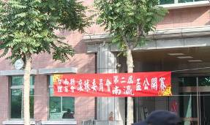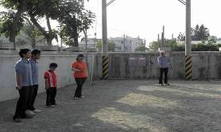
出國前參加台南縣南瀛盃滾球賽 出國前參加台南縣南瀛盃滾球賽
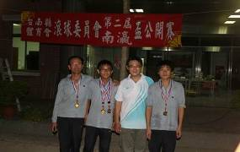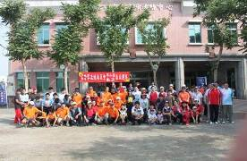
台南縣南瀛盃滾球賽獲獎 參加台南縣南瀛盃滾球賽合照
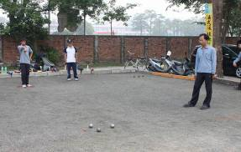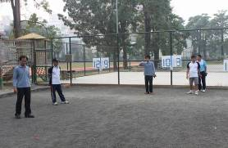
屏東滾協協助練球(復興國小) 屏東滾協協助練球(復興國小)
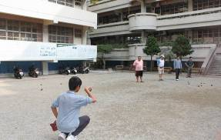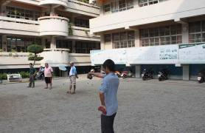
與金牌俱樂部練球(福康國小) 與金牌俱樂部練球(福康國小)

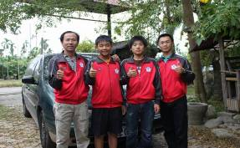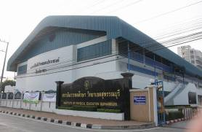
出發前合照 比賽地點泰國素潘汶里
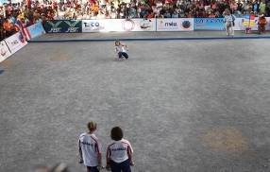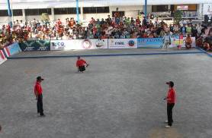
觀摩世界盃女子滾球賽冠亞軍 觀摩世界盃女子滾球賽冠亞軍
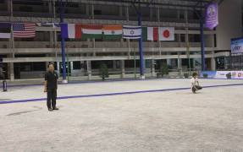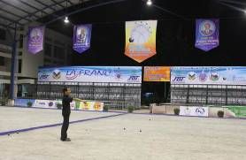
提前二天到球場練習 提前二天到球場練習
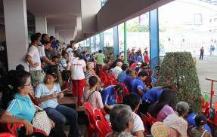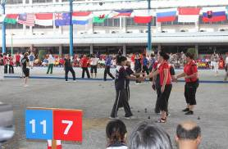
世界盃女子滾球賽參觀觀眾 中華女子隊對上德國隊

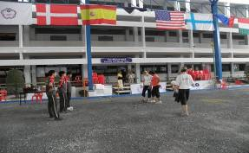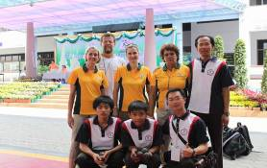
先與澳洲隊友誼賽 與澳洲隊友誼賽後合照
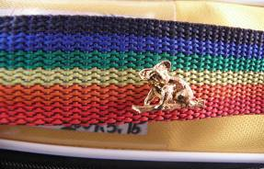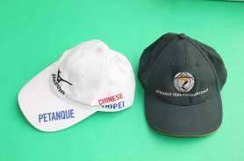
澳洲選手送的koala鈕扣胸章 澳洲教練送的帽子
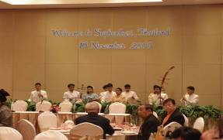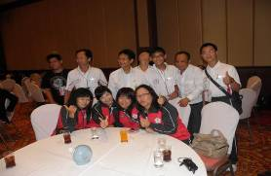
選手歡迎之夜 中華隊合照
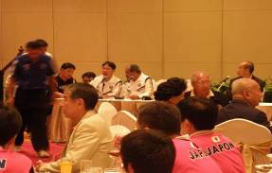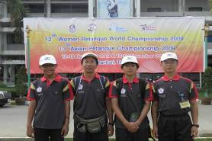
領隊會議及抽籤 亞洲盃比賽場地前合照

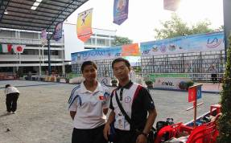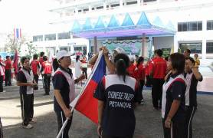
與越南女子選手VU THI THU合照 秘書長決議臨時將奧會旗換成國旗
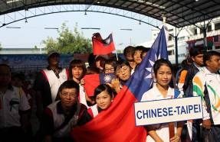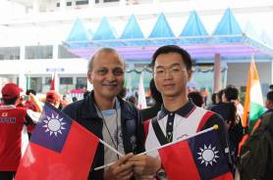
開幕中華隊合照 與印度教練Suresh Gandhi合照
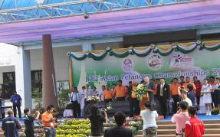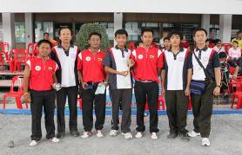
大會主席報告 第一戰Chinese Taipei VS Brunei(汶萊)
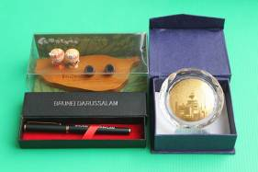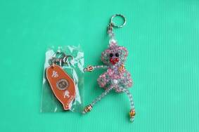
與汶萊交換禮物 與汶萊選手交換禮物

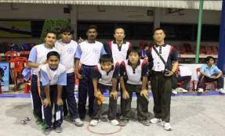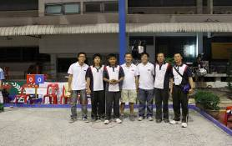
第二戰Chinese taipei VS India(印度) 第三戰中華隊對新加坡隊
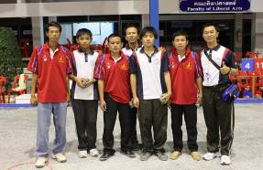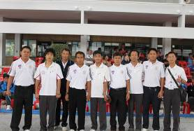
第四戰中華隊對寮國一隊 第五戰中華隊對泰國一隊
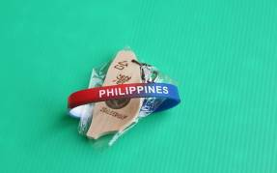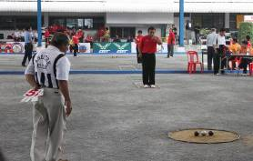
與菲律賓選手交換禮物 亞洲盃射擊賽冠軍-泰國
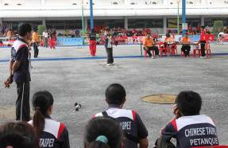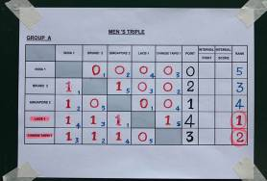
中華隊員參加個人射擊賽 中華一隊三勝一負晉級前八強

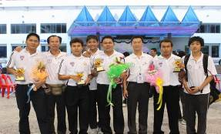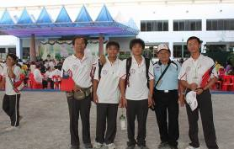
與亞洲盃男子冠軍隊合照 與泰國滾球協會Sermsak Rungkupan合照
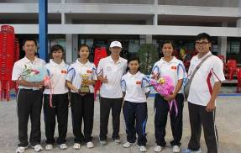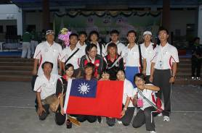
與亞洲盃女子亞軍越南二隊合照 全體中華隊員合照
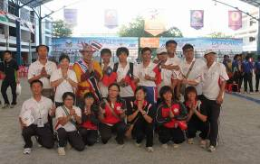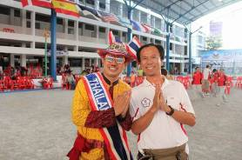
中華隊與泰國拉拉隊長合照 與泰國拉拉隊長合照
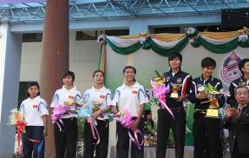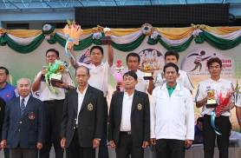
亞洲盃女子組前四名得獎頒獎 亞洲盃男子組前四名得獎頒獎

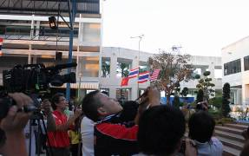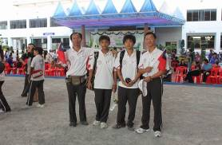
大會升上前四名國旗 中華一隊男子合照
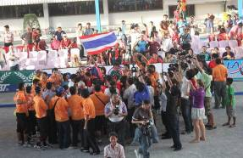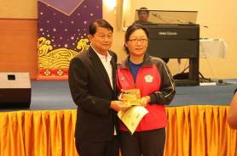
亞洲盃冠軍接受泰國電視台採訪 閉幕選手之夜大會頒紀念品
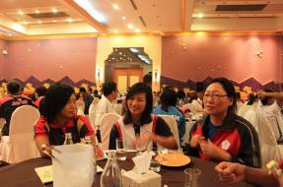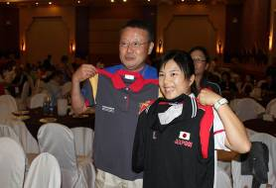
與各國選手作交流 與日本選手Okumura Yashinobu交換衣服
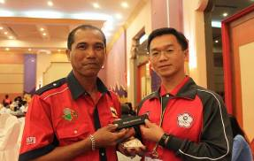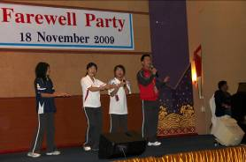
與汶萊教練交換紀念品 大會安排中華隊上台唱甜蜜蜜

附件一
屏東縣潮東國小法式滾球得獎訊息

潮東法式滾球隊網站：
http://tw.class.urlifelinks.com/class/?csid=css000000078806
潮東法式滾球教學影音部落格 http://fulla2358.blogspot.com/
法式滾球體育運動影音部落格 http://fulla1358petanque.blogspot.com/

一、趙錫清主任參加C級教練講習(970411~13)並取得C級教練證後，回來馬
上創立潮東國小法式滾球隊(970414)。
二、本校法式滾球隊參加「第一屆港都盃全國法式滾球比賽」，潮東狐狸隊榮
獲國小男子組第四名(吳俊豪、卓佳瑋、徐一宸)，潮東企鵝隊(林茵如、李珮華、許純萍)榮獲國小女子組第三名，在法式滾球教練趙錫清主任辛勤的指導下，帶領學生參加各式法式滾球比賽增加參賽經驗，終於得到潮東國小創立法式滾球隊以來第一次得獎的好消息。(970906)
三、趙錫清主任參加C級裁判講習(970926~28)並取得C級裁判證。
四、本校法式滾球隊參加「97年屏東縣縣長盃法式滾球錦標賽」，潮東狐狸隊
(隊長吳俊豪，隊員卓佳緯、唐健峰、郭琮印)榮獲國小男子組第三名，潮東企鵝隊(隊長林茵如，隊員李珮華、潘羿伶、許純萍)榮獲國小女子組第四名。(970928)
五、本校法式滾球隊參加「2008屏東縣恆春古城法式滾球邀請賽」，參賽六隊
中有四隊獲獎，分別是潮東老虎隊獲得國小男子組第四名，潮東狐狸隊
獲得國小男子組第二名(吳俊豪、潘君瑋、徐一宸)，潮東企鵝隊(林茵如、
許純萍、潘羿伶)獲得國小女子組第二名，潮東雪貂隊獲得國小女子組第
一名(李珮華、陳金君、林珈誼)。(971227)
六、本校法式滾球隊-潮東狐狸隊參加「2009年燈會盃世運滾球公開示範賽」，
獲青少年男子組第二名，首次進入青少年組(非只是國小組)的前三名。
(980207)
七、本校法式滾球隊-潮東狐狸隊隊長及潮東雪貂隊隊長，兩人攜手合作組隊
參加「台南縣第二屆主委盃滾球邀請賽」，榮獲社會組冠軍，相當不容易，
實力已超過成人。(980221)
八、本校承辦「辦理九十七學年度第二學期週三教師進修實施計畫-法式滾球
教學研習」，並帶領全校教職員參加「2009屏東縣教職員法式滾球公開邀
請賽」，經過一番激烈比賽，潮東A隊(校長李志鵬、趙錫清主任、陳志
宏主任)榮獲團體賽第二名。(980325)
九、本校潮東企鵝隊參加「高雄市第29屆體育季滾球錦標賽」，從參賽42隊
伍中連戰皆捷、戰績全勝，榮獲青少年組第一名(林茵如、許純萍、潘羿
伶)，創潮東滾球隊參加青少年組(包含國中男生組、女生組；國小男生組、
女生組)以來最好的成績，值得喝采！(980314)
十、新成立潮東國小特教組-喜鵲隊，並將第一個滾球滾球場地延伸了2公尺，
讓場地功能及效益提昇。(980402)
十一、本校法式滾球隊參加「2009癮石男女法式滾球春季公開邀請賽」，參賽
六隊中有三隊獲獎，分別是潮東企鵝隊獲得國小女子組第一名(林茵
如、許純萍、潘羿伶)，潮東雪貂隊獲得國小女子組第二名(陳金君、
林珈誼、林淑貞)，潮東狐狸隊(吳俊豪、潘君瑋、徐一宸)獲得國小男
子組第二名。指導教練趙錫清主任獲得「公開男子組第四名」。公開男
子組是來自各縣市參賽的選手，比賽到下午五點才結束，能進入前四
名相當不容易！ (980328~29)
十二、本校法式滾球隊在「趙錫清主任及小鍾教練」帶領下，參加「2009年
高雄市議長盃全國滾球公開賽」四隊中有兩隊獲獎，分別是潮東狐狸
隊獲得青少年國小組第三名，潮東企鵝隊獲得青少年國小組第四名，
在36隊參賽隊伍中分別以六勝一敗、五勝二敗獲得第三名、第四名的
殊榮。頂著南台灣炙熱的太陽，潮東法式滾球隊一路勇往直前，親師
生一起努力為潮東獲得佳績。(980516)
十三、本校法式滾球隊參加「98年度第三屆全國青少年校園盃滾球錦標賽」，
在個人射擊賽比賽，潮東狐狸隊隊長吳俊豪獲得第三名優異成績，指
導教練趙錫清主任。。(980613)
十四、本校法式滾球隊參加「2009癮石男女法式滾球夏季盃全國公開邀請賽」，
參賽四隊全部進入前四名，分別是潮東狐狸隊獲得國小組第一名(吳俊
豪、潘君瑋、徐一宸)，潮東老虎狸隊獲得國小組第三名，潮東企鵝隊獲
得青少年國小組第二名(林茵如、許純萍、潘羿伶)，潮東雪貂隊獲得青
少年國小組第四名。本校法式滾球隊在蓮花颱風的威脅下力克他校隊
伍，大獲全勝。(980620)
十五、本校法式滾球隊參加「高雄市光華國小舉辦之98年度樂活計畫—社區
關懷滾球邀請賽」，潮東狐狸隊(吳俊豪、潘君瑋、徐一宸)獲得國小男子
組第一名，潮東企鵝隊(林茵如、許純萍、潘羿伶)獲得國小女子組第一
名，創潮東法式滾球隊成立以來最好的成績(同時男子組、女子組雙料冠
軍)，指導教練趙錫清主任。(980825)
十六、本校法式滾球隊參加於高雄和平公園亞洲盃滾球球場舉辦的「2009年
國際青少年世界盃法式滾球國家代表隊選拔賽」，潮東狐狸隊(潘君瑋、
徐一宸、潘昱廷)獲得第六名，是前六名中唯一國小組得名的隊伍。另
外，前潮東狐狸隊隊長吳俊豪加入「癮石男女-俊隊」獲得第二名優異
成績，指導教練吳銘純理事長、趙錫清主任。(980830)
十七、本校教練趙錫清指導美和中學參加「九十八年度屏東縣長盃法式滾球
錦標賽」，教練同時也參與比賽，並榮獲公開組第一名，相當不容易。
(980912)
十八、本校法式滾球隊參加於恆春鎮東門城外的「2009恆春古城達人盃滾球
挑戰賽」，潮東企鵝隊(林茵如、許純萍、潘羿伶)獲得國小女童組第一
名優異成績，指導教練趙錫清主任。(980919)
十九、本校法式滾球隊參加「2009癮石男女法式滾球秋季盃公開邀請賽」，潮
東狐狸隊(潘君瑋、徐一宸、潘昱廷)獲得青少年組第三名，潮東企鵝隊
(林茵如、許純萍、潘羿伶)獲得青少年組第二名，二隊表現非常優異，
指導教練趙錫清主任。(980919)
二十、2009年亞洲盃法式滾球國家代表隊選拔賽，98年10月16日~18日在
國立台灣科技大學滾球場舉辦。前潮東狐狸隊隊長吳俊豪加入屏東縣
「癮石男女-俊隊」，經過三天的激戰，戰績全勝獲得冠軍，取得2009
年國家代表隊資格。並將於11月12日~19日代表台灣到泰國素潘汶里
參加比賽，指導教練趙錫清主任。(981016~18)
二十一、賀本校趙錫清主任帶隊參加「台南縣體育會滾球委員會第二屆南瀛
盃法式滾球公開賽」，趙錫清主任同時是潮東狐狸隊的教練也兼下場比
賽之球員，經過一番激戰獲得公開賽第三名優異成績。(98.10.31)
二十二、中華台北男子一隊於2009.11.12搭機前往泰國素潘汶里省「素潘汶
里體育教育學院」觀摩「世界盃女子滾球大賽」二天，教練趙錫清主
任，隊長吳銘純、隊員曾俊傑、吳俊豪。2009.11.15~18亞洲盃男子女
子滾球錦標賽開打：
賽前友誼賽：Chinese Taipei VS Australia(澳大利亞女子隊) 13:12 勝場
第一戰：Chinese Taipei VS Brunei(汶萊) 13:3 勝場
第二戰：Chinese Taipei VS India(印度) 13:6 勝場
第三戰：Chinese Taipei VS Singapore(新加坡) 13:6 勝場
第四戰：Chinese Taipei VS Lao(寮國)，這是一場硬戰，寮國是亞洲四強之
ㄧ，以3:13 敗場(打到晚上12點半)，以三勝一負晉級前八強。
第五戰：抽到籤王與Thailand 1(今年的亞洲盃冠軍)，不敵三位都已是十幾
年滾球球齡的高手，最終以3:13 敗場，無緣晉前四名。雖可惜但
能與冠軍隊泰國一隊打到球賽，也是一件很光榮之事。
二十二、本校教練趙錫清指導美和中學參加「2009年澎湖縣『菊島盃』全國滾
球錦標賽」，從參賽48隊伍中，榮獲社會男子組第三名，表現相當亮眼。

